**Мир профессий**

Учащиеся МКОУ «Тиличикская средняя школа» продолжают знакомиться с профессиями. 14 апреля в гости к ребятам 8 и 7 классов приходил и.о. старшего инженера по РНРЛ и связи Быков Николай Александрович. Он познакомил ребят с спецификой своей работы, рассказал где можно получить образование. 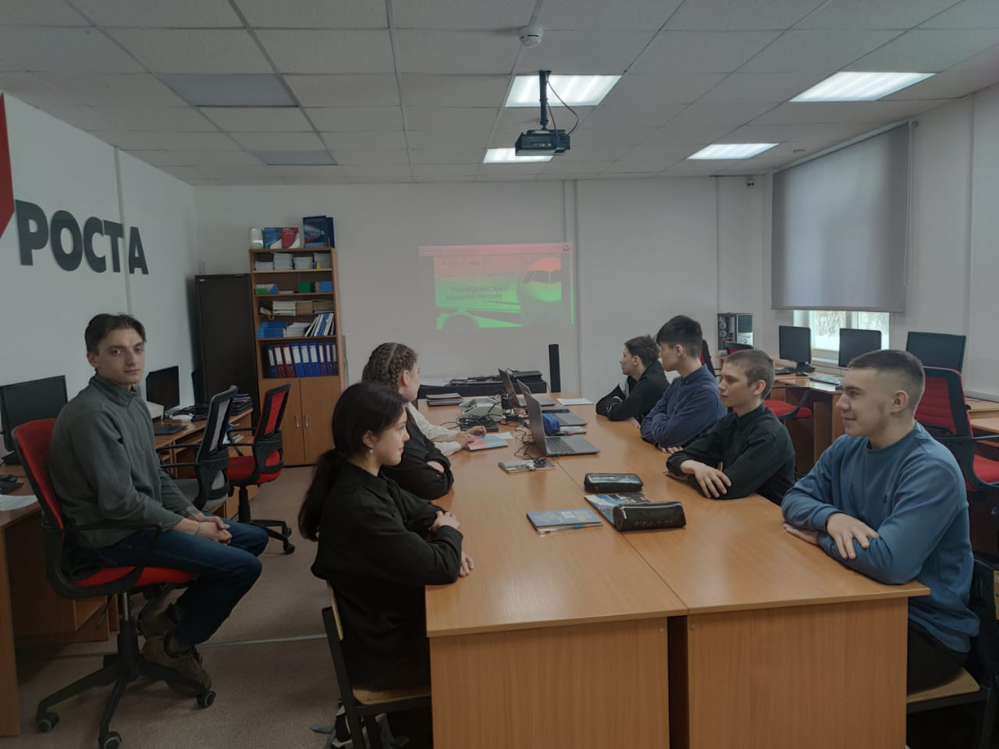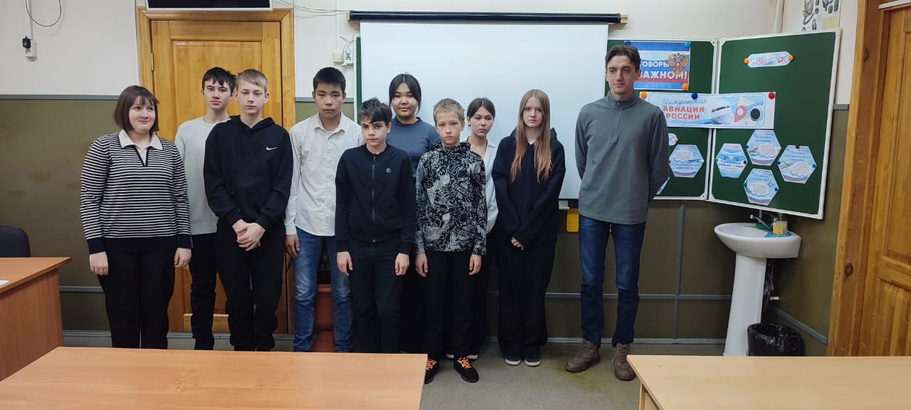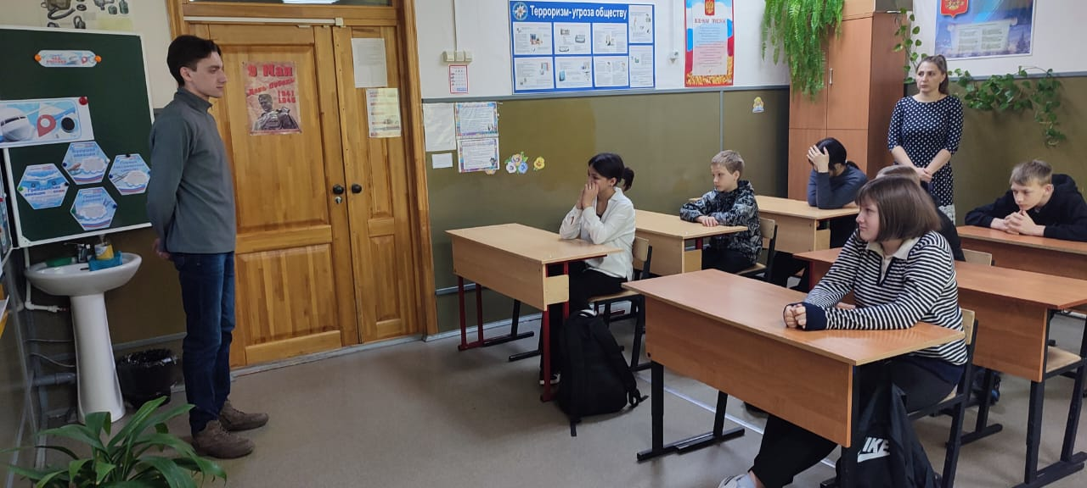

Заместитель директора школы по воспитательной работе Л.В. Слипец